Мы в конкурсе хоров
25 марта коллектив МОБУ «СОШ с. Сальское» принял участие в финале конкурса хоров Дальнереченского муниципального района. Данный конкурс проводился с целью дальнейшей активизации и совершенствования вокально-хоровой деятельности учащихся. Одной из основных задач конкурса являлось расширение певческого репертуара хора и обогащение его песнями современного звучания, которые должны сопровождать детей в жизни и помогать совершенствовать творческие способности.
Настоящий конкурс позволил представить свой опыт работы в форме конкурсного выступления хоров, увидеть развитие новаторских идей в вокально-хоровой деятельности в реальном времени, показать значение вокально-хоровой деятельности школьника и её необходимость в настоящее время.
Руководитель хорового коллектива, Цыгунова Инна Михайловна, поставила следующие цели и задачи: формирование основ музыкальной культуры; развитие интереса к вокально-хоровым занятиям; развитие певческого голоса, музыкального слуха, чувства ритма, дикции, музыкальной памяти, образного и ассоциативного мышления; воспитание эмоционально-ценностного отношения к произведениям вокально-хорового искусства; формирование духовной культуры личности учащегося через освоение и исполнение современной и народной вокально-хоровой музыки.
В конкурсе принимали участие учащиеся 4–10-х классов и педагогический коллектив школы.
Во время подготовки учащиеся получили представление об основах певческой культуры: правильном дыхании, звуковедении, звукоизвлечении, фразировке, певческой установке, артикуляции. В результате длительных репетиций учащиеся приобрели навыки понимания специфики вокально-хоровой музыки, возможностей песни в отражении проблем окружающего мира, научились выразительно петь в хоре.
Звучание хора было оригинально в особой выразительности и интонационной осмысленности исполняемых произведений. Участникам доставляло удовольствие совместное исполнение песен с учителями.
Хоровой коллектив был награжден ценными подарками от партии «Единая Россия», почетными грамотами главы администрации Дальнереченского муниципального района А.И. Кузнецова и кубком «За волю к победе». 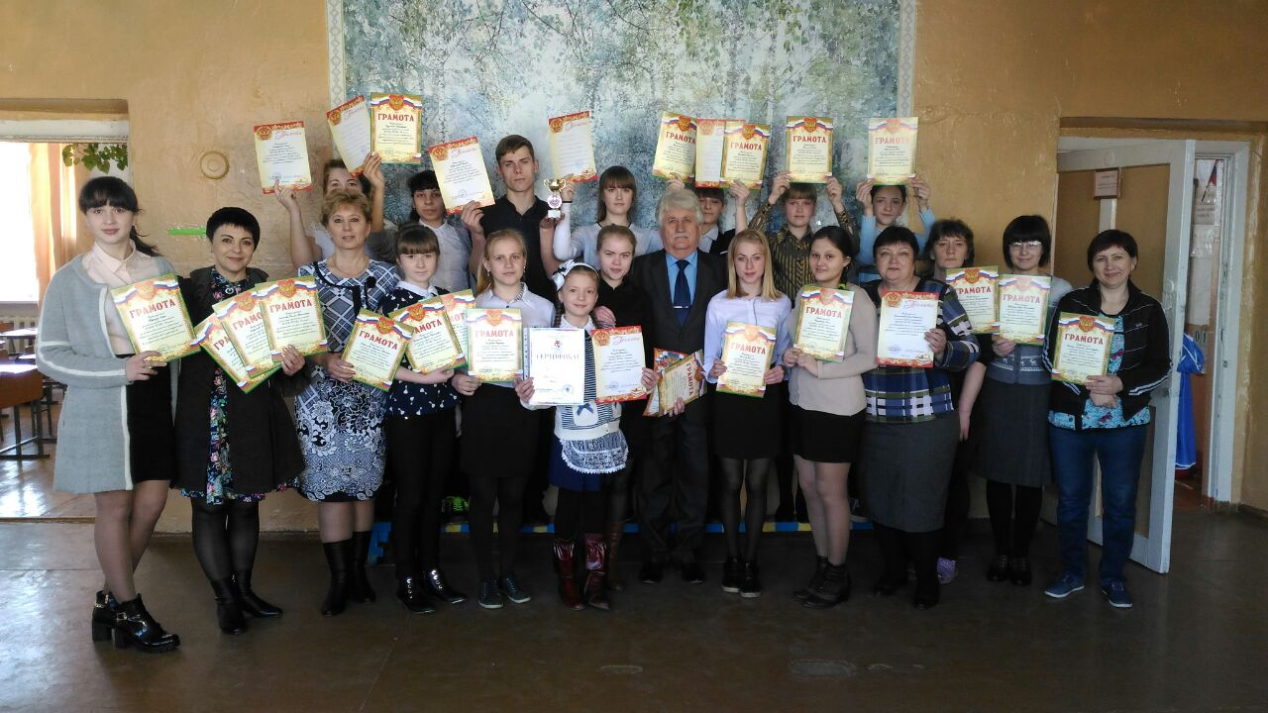
Видеозапись выступления хорового коллектива опубликована с сети Интернет (http://www.youtube.com/embed/oJuuINzrtuU,
http://www.youtube.com/embed/RHVDxndCVU0). По ссылкам вы можете также просмотреть сольные выступления солистов: Гавриляшева Евгения, Золотухиной Алины, Близнец Виктории.
Эти ребята стали лауреатами второй степени Всероссийского интернет-конкурса «Восходящая звезда» в номинации «Вокал».
Все учащиеся хорового коллектива являются активными участниками школьных и районных, городских мероприятий. 